Работа с региональным порталом Тверской области

для электронной записи к врачу

1) Регистрация на портале
При первом посещении Портала для записи на прием к врачу требуется обязательная регистрация. Обращаем внимание, что указание некорректных данных (ФИО, телефон и т.д.) при регистрации может повлечь отмену Вашей записи в данном ЛПУ при проверке и ее подтверждении.
Для регистрации на Портале набираем в интернете необходимый адрес http://tver.mobimed.ru/ и попадаем на стартовую страницу Портала (Рисунок 1).
Рисунок 1
Далее нажимаем на кнопку «Регистрация» и попадаем на страницу регистрации (Рисунок 2).
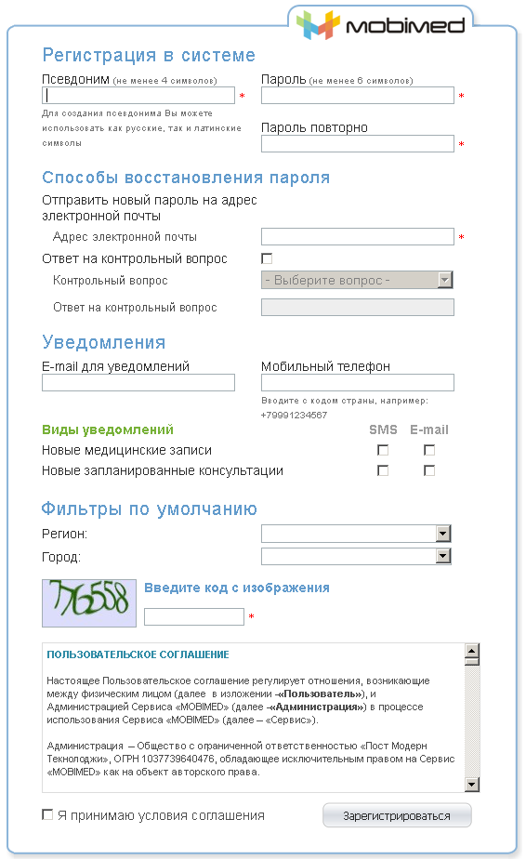
Рисунок 2
Заполняем все поля регистрационной формы, приведенной на Рисунке 2 и нажимаем кнопку «Зарегистрироваться».
Появляется окно, о необходимости подтверждения регистрации (Рисунок 3).
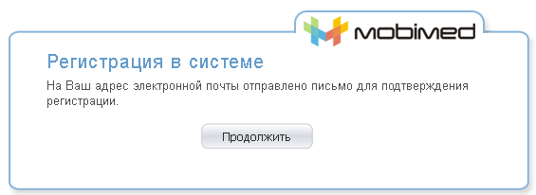
Рисунок 3
Нажимаем кнопку «Продолжить», возвращаемся на стартовую страницу Портала (Рисунок 1).
В то же время, на почту, указанную Вами при регистрации, приходит ссылка с подтверждением (Рисунок 4).
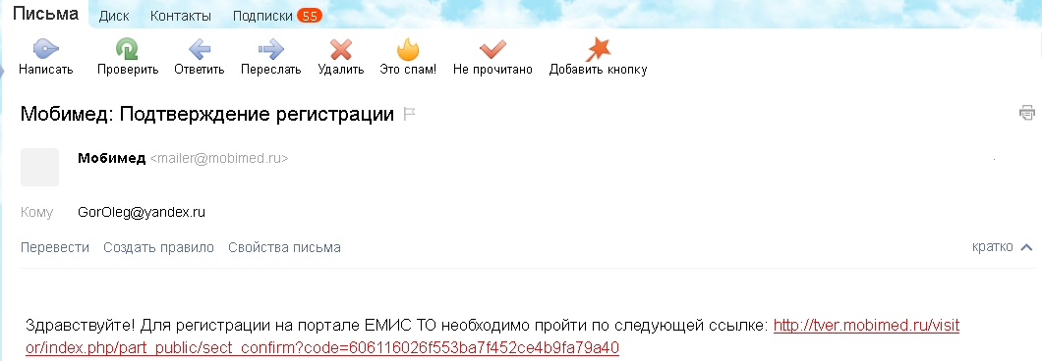
Рисунок 4
Необходимо нажать на данную ссылку для подтверждения регистрации. Получаем подтверждение успешной регистрации.
Рисунок 5

2) Запись на прием к врачу
На главной странице заполняем Псевдоним и Пароль, указанные Вами при регистрации и нажимаем «Войти». После успешного входа на портал мы попадаем в главное меню своей персональной страницы (Рисунок 6).
Рисунок 6
Для записи к врачу выбираем слева раздел «Поиск клиники и врача». После нажатия открывается форма с указанием фильтров (Рисунок 7)
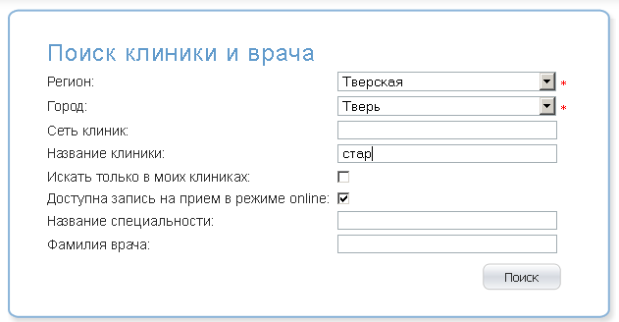
Рисунок 7
В форме ввода выбираем название региона, город и несколько букв в названии клиники.
Например, найдем «ГБУЗ Тверской области «Старицкая центральная районная больница», для этого достаточно вставить в название клиники «стар». Результат поиска приведен на Рисунке 8.
Рисунок 8
Далее выбираем пункт «Запись на прием ON-LINE» и на форме ввода выбираем период, специальность и конкретного врача к которому осуществляем запись (Рисунок 9).
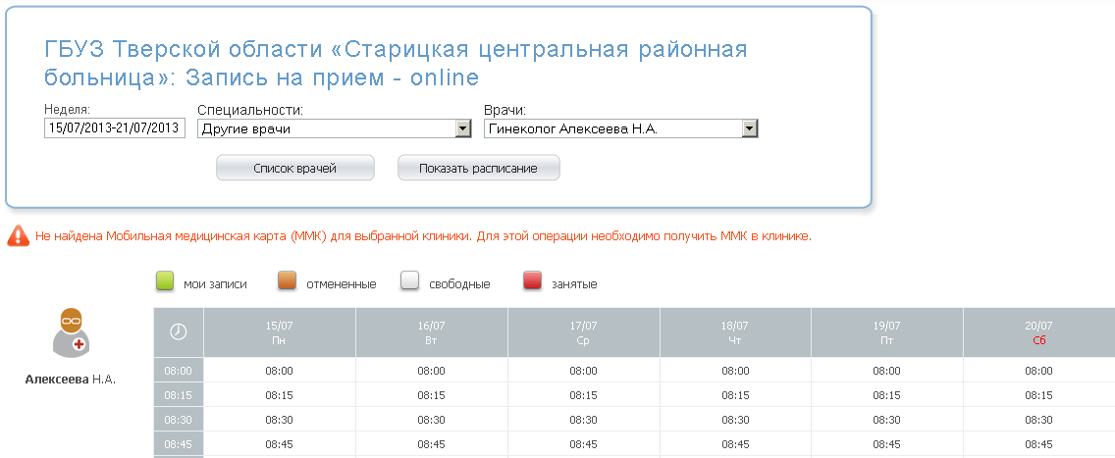
Рисунок 9
В связи с тем, что пациент пока не прикреплен к данному учреждению, появляется сообщение, что ему надо прикрепиться к клинике. Для этого при посещении учреждения в регистратуре требуется произвести необходимую отметку.
Тем не менее, если запись в клинику доступна, то выбираем дату и время, на которое желаем записаться, из имеющихся свободных (белые поля с датой). Нажимаем на выбранное поле (время) из сетки расписания врача. Появляется форма для подтверждения записи и заполнения комментария при необходимости (Рисунок 10).
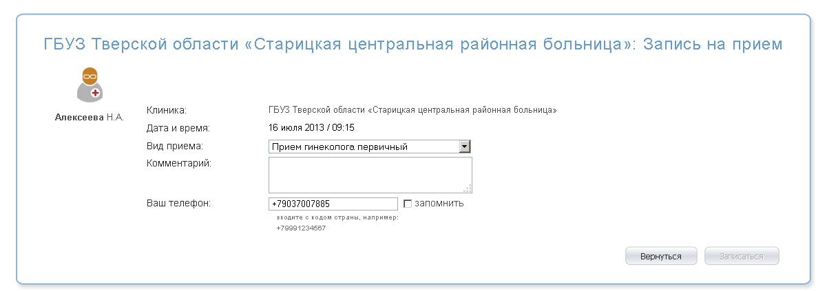
Рисунок 10
После заполнения формы, становится доступной кнопка «Записаться», нажав на которую мы завершим запись на прием.
Приятного Вам посещения и не опаздывайте!

